Деятельность обучающегося соответствует требованиям | 24-33 балла
Выполнены отдельные операции | 16-23 балла
Деятельность обучающегося не соответствует требованиям | 0-15 баллов

Прочитайте описание ситуации. Внимательно изучите рекомендации. Ознакомьтесь с ассортиментом товаров в магазинах.
Спланируйте ресурсы для реализации замысла волонтеров. Заполните таблицу.

Наименование  (укажите полное наименование в соответствии с прайс-листом) | Количество, шт.
Рыбы

Растения

Оборудование и приспособления

Описание ситуации
Вы участвуете в работе волонтерского клуба, который взял шефство над детским домом. Во время своих акций вы узнали, что мечта многих воспитанников – завести животное (о том, какое именно, мнения воспитанников расходятся). Администрация готова допустить только наличие аквариума в рекреации, но говорит о том, что это задача не первоочередная и средств на нее нет.
Перед новым годом один из членов вашего клуба обрадовал вас новостью о том, что его сосед, переезжая, отдал ему старый 160-литровый аквариум, который хранился у него в подвале. Длина аквариума 80 см, ширина – 40 см, высота – 50 см. Он без крышки (сломалась) и оборудования, зато с красивой тумбой и абсолютно герметичный (проверено!).
Вы решили сделать подшефным подарок. Правда, в аквариумистике никто из членов клуба не понимает ровным счетом ничего… Нужную информацию нашли в интернете и спланировали работы. Провели благоворительный спектакль, собрав деньги на подготовку аквариума. Воспитанникам пришлось рассказать о подарке, потому что наполнять аквариум водой для отстаивания решили уже после его установки на место. Дети увлеченно выбирали будущих питомцев в интернете. В результате вы получили длинный список. Пришлось объяснять воспитанникам, что вы постараетесь удовлетворить как можно больше запросов, но аквариум имеет свои границы… Воспитанники были так активны, что и педагоги включились в обсуждение аквариума. В результате вас пригласила для разговора директор, которая поблагодарила вас за идею и будущую работу и просила, во-первых, отбирать самых неприхотливых и спокойных рыб, во-вторых, не засыпать в аквариум грунт, который у нее ассоциируется с неопрятностью аквариума, и, наконец, проследить, чтобы воспитанники научились обслуживать аквариум.
Вместо грунта и декораций вы решили использовать камни, когда-то привезенные разными членами клуба с моря, а спланировать остальные ресурсы поручили вам, сказав, что особо экономить не надо, деньги есть, но если что-то можно не покупать, лучше не покупать. Например, на карантин рыб решили помещать в баки и банки, не покупая специальные емкости. В остальном решили действовать строго по рекомендациям. Один из членов клуба договорился с отцом, что тот подвезет вас из зоомагазина на машине, чтобы не простудить рыб.

Рекомендации для начинающего аквариумиста
Для того чтобы поддерживалось биологическое равновесие в аквариуме, его объем не должен быть меньше 60-80 литров.
Обустройство аквариума начинают с подбора грунта, в который должны входить 2 части речного песка и одна часть гальки. Грунт предварительно обеззараживают путем кипячения, затем его высыпают в аквариум толщиной 5-6 см. Сейчас можно приобрести готовый грунт: песочного цвета, черный грунт, белый, цветной. Первые три грунта имеют естественную окраску, свойственную материалам, из которых они изготовлены. Последний – искусственную. Поэтому при низком качестве окраски он может выделять в воду нежелательные вещества. В принципе, можно организовать аквариум без грунта, если вы не планируете расселение рыб, которые прячутся в верхнем слое грунта. Растения в этом случае могут быть искусственными или высаженными в специальные горшочки, а дно украшено крупными камнями, корягами, специальными декоративными элементами, которые также имеются в продаже.
Наилучшим источником воды являются естественные водоемы. Однако эта вода может содержать вредные микроорганизмы и паразитов. Для их уничтожения её пастеризуют, нагревая до 85-90°С и выдерживая 30-40 минут. При использовании водопроводной воды ее необходимо выдержать 3-4 дня, чтобы испарился содержащийся в ней хлор.
После того как вода «отстоялась», аквариум засаживают водными растениями. Донные растения с размерами куста средней величины рекомендуют сажать на расстоянии 15 × 15 см. Не менее 2 суток необходимо выждать, чтобы водные растения адаптировались к новым условиям обитания, после чего в аквариум можно заселить улиток. Спустя еще 1-2 недели аквариум можно заселять рыбками, предварительно ознакомясь с особенностями биологии каждого вида.
В аквариумах объемом 100-200 литров при соблюдении всех правил его эксплуатации прозрачность воды может поддерживаться 1-2 года и более. Если вода начинает мутнеть или зеленеть, необходимо произвести её смену.
Основные правила эксплуатации аквариума следующие:
- поддерживать необходимые параметры температурного, светового и газового режима;
- оставлять свободным от растений не менее 2/3 объема аквариума для свободного плавания рыб;
- не перенаселять аквариум рыбами, рассчитывать количество рыб исходя не из общего объема аквариума, а из объема, свободного от растений и декоративных элементов;
- не перекармливать рыб, давать им столько корма, сколько они съедят за 20 мин.;
- выдерживать санитарно-гигиенические правила при заселении и эксплуатации аквариума;
- прежде чем заселить в аквариум вновь купленных рыб, выдержать их на карантине7-15 дней.

Характеристики аквариумного оборудования
- Для подогрева воды на 6 °С по сравнению со средним значением комнатной температуры (+ 20°С) используют подогреватели воды:
25-литровый аквариум | 30-ваттный подогреватель
50-литровый аквариум | 40-ваттный подогреватель
100-литровый аквариум | 60-ваттный подогреватель
200-литровый аквариум | 85-ваттный подогреватель
- Потребность в свете рассчитывается из соотношения от 0,4 Вт на литр воды (если у вас нет и не планируется светолюбивых растений) до 1 Вт на литр воды (если все ваши растения светолюбивы).
- Фильтры воды рекомендуется покупать из расчета, что аквариумная вода будет проходить через них 2-3 раза в час, если рыбы особо требовательны к чистоте воды – до 5-6 раз.
- Компрессор не обязателен, если у вас аквариум не заселен «под завязку», в нем содержатся не требовательные к условиям содержания рыбы, температура воды ниже 24°С и мощный фильтр. Если хотя бы одно условие не соблюдается, для нагнетания воздуха лучше приобрести компрессор производительностью от 0,85 л\мин. на каждые 100 литров воды.

Растения в аквариуме
Плюсы искусственных растений:
- им не страшны болезни - качественные экземпляры будут служить вам годами;
- они несъедобны для рыб (например, некоторые виды сомиков или золотые рыбки могут за неделю «общипать» в ноль все растения в аквариуме);
- они не разрастаются, а значит, не нужно опасаться, что рыбкам в какой-то момент останется слишком мало места;
- их легко мыть;
- можно как угодно часто менять дизайн аквариума.
Плюсы живых растений:
- играют важную роль в газообмене аквариума: они поглощают углекислый газ и выделяют кислород,
- способствуют биологической очистке воды, поглощая органические и неорганические вещества, накапливающиеся в грунте и в воде в результате жизнедеятельности рыб,
- подавляют развитие низших водорослей, которые, размножаясь, дают бурый цвет воде или образуют зеленый налет на стенках аквариума,
- имеют важное значение для размножения некоторых видов рыб (скалярии, например, откладывают икринки на листья),
- могут выступать в качестве естественной подкормки для рыб.

Уборка в аквариуме
Уборка в аквариуме включает чистку грунта, стекол, растений и декоративных элементов. Для чистки грунта применяются сифоны, которые могут быть снабжены мягкой грушей для прокачки воды или иметь электропривод. Чистка стекол производится с помощью скребка – из жесткого пластика или с металлическими лезвиями. Для начинающего аквариумиста предпочтительнее снимать налет пластиковым скребком, чтобы не повредить стекло или не нанести себе травму. Если на стеклах почти нет налета, их можно просто протереть салфеткой или губкой. Подойдет обычная хозяйственная губка – сначала жесткой частью убираем налет, потом мягкой протираем стекло. Главное, чтобы это была новая, не использовавшаяся, например, для мытья посуды, губка.
Искусственные водоросли, большие камни или декорации следует вынуть из аквариума и почистить специальной щеткой. Впрочем, хорошо это делать старой зубной щеткой.
Завершается уборка аквариума заменой воды, но следует оставить 1\4-1\3 объема старой воды, чтобы не нарушить микроклимат аквариума.

Растения из числа выбранных воспитанниками, имеющиеся в зоомагазинах города

Наименование и  цена за кустик | Высота | Условия произрастания | Изображение
Волиснерия  спиральная,  40 руб. | 40-100 см | Яркий свет,  богатый грунт, подмена воды,  t = 18-28 °С | 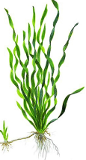
Гетерантера  сомнительная  215 руб. | до 40 см | Умеренный свет,  гумус (плодородный грунт), уровень воды до 20 см,  t = 15-22 °С | 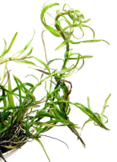
Криптокорина-  крошка  120 руб. | 3-8 см | Яркий свет,  мелководье,  t = 20-27° С | 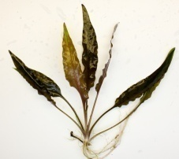
Мох ручьевой,  150 руб. | около 30 см | Естественный свет,  чистая мягкая вода,  t = 14-22 °С | 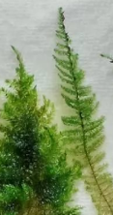
Элодея Нутталя  75 руб. | 30-60 см | Очень яркий свет,  не требовательна к воде и грунту,  t = 14-22 °С | 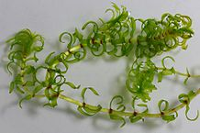
Эхинодорус  крупноцветковый  375 руб. | 80-200 см | Очень яркий свет,  большой аквариум, гумус,  t = 18-28°С | 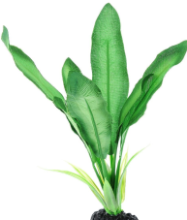

Рыбки из числа выбранных воспитанниками, имеющиеся в зоомагазинах города
Наименование и  цена малька,  за особь | Размер взрослой рыбы | Объем воды для 1 рыбы \ t^{о} воды | Особенности | Изображение
Акара  бирюзовая,  450 руб. | 15-20 см | 75-80 л \  22-28^{о}С | Животноядные. Агрессивны, рекомендуется держать парами или в компании с соразмерными соседями других семейств | 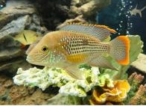
Акантодор  шоколадный,  750 руб. | 10 см | 7-9 л  28 °С | Животноядные.  Ночные рыбы.  В стрессовых ситуациях выделяют токсичную слизь | 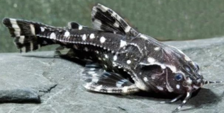
Барбус  суматрантус,  40 руб. | 5 см | 6 л  25-27°С | Животноядные (мирные).  Стайные рыбки. Рекомендуется держать стайку 4-10 особей | 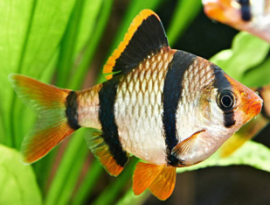
Гуппи  40-250 руб. | 3-5 см | 2-3 л  26°С | Животноядные (мирные).  Базовые породы неприхотливы. Живут парами или стайками | 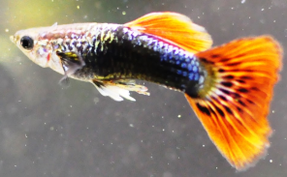
Гурами  радужный  80-120 руб. | 12-15 см | 4-6 л  24-26°С | Животноядные (мирные).  Живут парами.  Любят камни, лабиринты, растения | 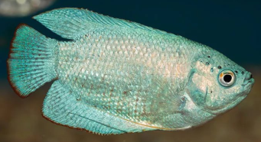
Данио-ренио  50-74 руб. | 3-6 см | 4-6 л  24-26°С | Животноядные (мирные).  Стайные рыбки. Рекомендуется держать по 6-10 шт.  Плавают по поверхности, могут выпрыгивать, если аквариум без крышки.  Требуется регулярная подмена воды | 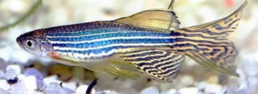
Золотая рыбка  70-150 руб. | 8-12 см | 6-10 л  20-26°С | Всеядные. Склонные к перееданию, от которого могут погибнуть. Объедают водные растения вплоть до уничтожения. Неприхотливы.  Содержат парами или стайками | 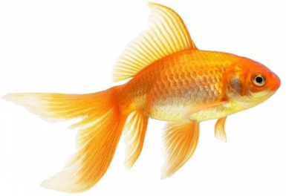
Неон голубой,  60 руб. | 3-3,5 см | 2-3 л  26°С | Животноядные (мирные).  Стайные рыбки. Рекомендуется держать по 6-10 шт. | 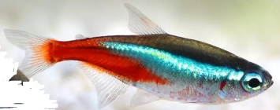
Пиранья  флаговая,  550 руб. | 10-15 см | 70-80 л  28°С | Всеядные. Очень агрессивные.  Стайные рыбы. Рекомендуются стаи от 4 особей | 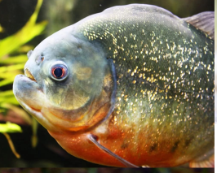
Скалярия  обыкновенная,  145 руб. | 8-15 см | 12-15 л  28°С | Всеядные. Мирные. Очень чувствительны к параметрам воды (температура, рН).  Размер зависит от объема воды. Любимый объект нападения умеренно агрессивных рыб | 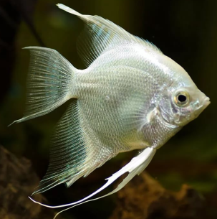
Сомик  обыкновенный,  120 руб. | 6-7 см | 5-7 л.  26°С | Донные. Мирные.  Очищают аквариум. Рекомендуется содержать парами | 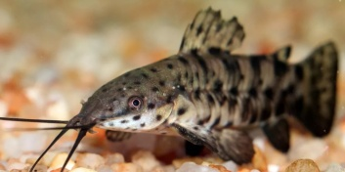
Стеклянный окунь,  380 руб. | 7-7,5 см | 5-7 л.  28°С | Животноядные (хищники).  Стайные рыбки. Рекомендуется содержание от 4 особей. Эффект прозрачного тела | 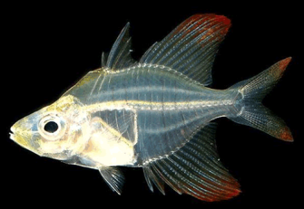
Таиландский тетрадон,  260 руб. | 12 см | 6 л  28 °С | Животноядные (хищники). Неагрессивны, если рыбы превышают размером их пищу. В случае опасности раздуваются в шар | 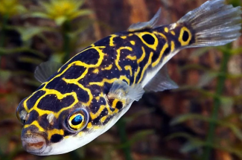
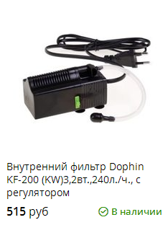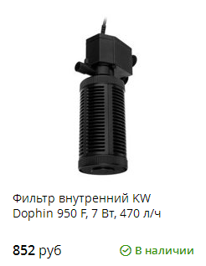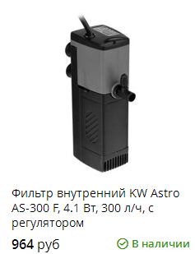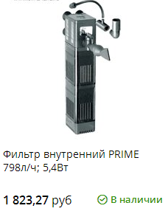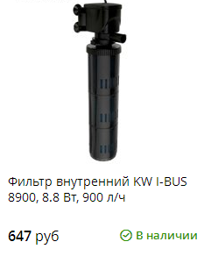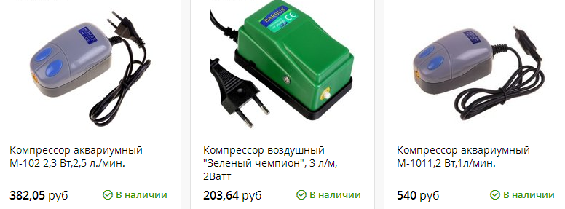

Грунты для аквариума
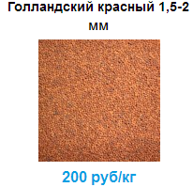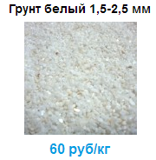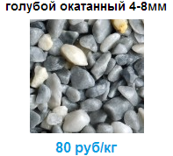

Растения искусственные для аквариума
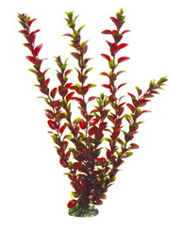 | 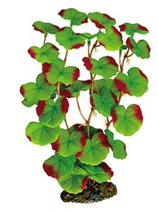 | 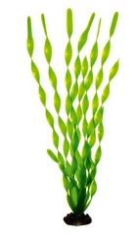 | 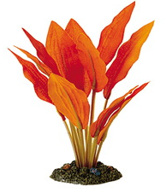
Растение красное  Пластик  № 1 50 см – 223 руб.  № 2 70 см – 319 руб. | Растение круглолистное  Пластик  № 1 20 см – 481 руб.  № 2 30 см – 524 руб. | Растение зеленое  Пластик  № 1 15 см. – 120 руб.  № 2 30 см – 210 руб.  № 3 45 см – 315 руб. | Растение экзотика  Шелк  № 1 13 см – 391 руб.  № 2 18 см – 642 руб.

Нагреватели для аквариума |  |  |  | Освещение для аквариума
М-35 | 35 Вт | 720 руб. |  | ЛК-1 | Монтаж в крышке аквариума, 80 Вт | 415 руб.
Н-50 | 50 Вт | 980 руб. |  | ЛК-2 | Монтаж в крышке аквариума, 120 Вт | 706 руб.
Н-70 | 70 Вт | 1690 руб. |  | ЛС-1 | Монтаж на стене аквариума, 80 Вт | 1120 руб.
S-100 | 100 Вт | 2170 руб. |  | ЛС-2 | Монтаж на стене аквариума, 120 Вт | 1580 руб.
Инструмент проверки

Запланирована закупка акары и или пираньи |  | Проверка  прекращена
Рыбы
За каждый из следующих видов рыб, запланированных к покупке:  барбусы (суматрантусы)  гуппи  гурами  золотая рыбка  неон (голубой)  сомик обыкновенный |  | 1 балл
Максимально |  | 6 баллов
НЕ запланирована покупка рыб, относящихся к следующим видам (при наличии хотя бы одного из запланированных верно видов):  акантодор (шоколадный)  скалярии (обыкновенные)  стеклянный окунь  тетрадонт |  | 2 балла
Запланирована покупка рыб одного из этих видов |  | 1 балл
За каждое верно запланированное количество рыб одного вида |  | 1 балл
барбусы (суматрантусы)  гуппи  золотая рыбка  неон (голубой) | от 4 шт.  от 2 шт.  от 2 шт.  от 6 шт.
Максимально |  | 4 балла
Запланирована покупка пары гурами |  | 1 балл
Запланирована покупка пары сомиков |  | 1 балл
При наличии хотя бы 4-х верно запланированных видов рыб количество рыбок, запланированных дополнительно к минимальному количеству, требует не более 12 л воды(см. справочную таблицу) |  | 3 балла
не более 66 л воды |  | 1 балл
Растения
Запланирована покупка искусственных растений |  | 1 балл
Покупка живых растений не запланирована / запланирована покупка  волиснерии (спиральной) и горшка для растения |  | 2 балла
запланирована покупка волиснерии (спиральной), еще одного наименования живого растения и горшка для растения |  | 1 балл
запланирована покупка волиснерии, покупка горшка для растений не запланирована (при отсутствии других живых растений) |  | 1 балл
Общее количество растений, запланированных к покупке, – от 1 до 5 |  | 1 балл
Среди искусственных растений не запланировано красное |  | 1 балл
Оборудование
За каждый запланированный вид оборудования  фильтр  компрессор  нагреватель  лампа |  | 1 балл
Максимально |  | 4 балла

Запланирована закупка фильтра или DolphinKW 950 F, или Prime, или KWI-BUS 8900 | 1 балл
Запланирована закупка компрессора М-102 или «Зеленый чемпион» | 1 балл
Запланирована закупка нагревателя Н-70 | 1 балл
Запланирована закупка лампы ЛС-1 или ЛС-2 | 1 балл
Полностью запланированы ресурсы для демонстрации чистки: скребок, салфетка или губка, специальная или зубная щетка | 2 балла
Оборудование для уборки названо с одним пропуском | 1 балл
Не запланирована покупка грунта | 1 балл
Максимальный балл | 33 балла

* справочная таблица (по всем допустимым рыбам)
Вид рыб | Дополнительный объем аквариума, литры
 | 1 шт. | 2 шт. | 3 шт. | 4 шт. | 5 шт. | 6 шт. | 7 шт. | 8 шт.
акантодор | 7 | 14 | 21 | 28 | 35 | 42 | 49 | 56
барбусы | 6 | 12 | 18 | 24 | 30 | 36 | 42 | 48
гуппи | 2 | 4 | 6 | 8 | 10 | 12 | 14 | 16
гурами | 4 | 8 | 12 | 16 | 20 | 24 | 28 | 32
данио | 4 | 8 | 12 | 16 | 20 | 24 | 28 | 32
золотые | 6 | 12 | 18 | 24 | 30 | 36 | 42 | 48
неон | 2 | 4 | 6 | 8 | 10 | 12 | 14 | 16
скалярии | 12 | 24 | 36 | 48 | 60
сомик | 5 | 10 | 15 | 20 | 25 | 30 | 35 | 40
стеклянный окунь | 5 | 10 | 15 | 20 | 25 | 30 | 35 | 40
тертадонт | 6 | 12 | 18 | 24 | 30 | 36 | 42 | 48

